خلاصه مبحث فضا در معماری:

مباحث فرآیند طراحی معماری و طراحی مسکن و خلق گزینه‌های طرح به‌عنوان یکی از برجسته‌ترین و مهم‌ترین مراحل کار طراحی معماری مي‌باشد.

برنامه‌ی فیزیکی هر فضا: فهرست فضاهای مورد نیاز هر پروژه به همراه:

1- تعداد فضا

2- مساحت فضا به طور خالص

3- ویژگی­های اصلی هر فضا

نكته: حدود 30 درصد به مساحت زیر بنا اضافه می‌شود:

به‌عنوان مساحتِ 1- زیر دیوارها 2- کمدها 3- پله‌ها و فضاهای ارتباطی

موارد مورد بررسی در تحلیل سایت و مکان‌یابی ساختمان:

1- محل قرارگیری ساختمان
2- راه‌های دسترسی
3- جهت‌گیری بنا
4- نحوه‌ی توزیع فضاهای باز و بسته

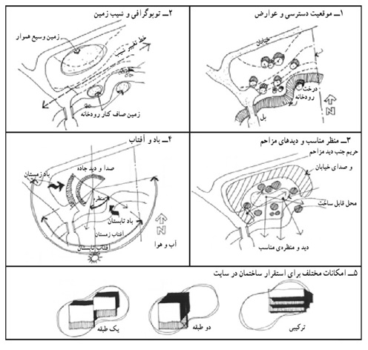

نحوه‌ی ارائه‌ی شیت‌های تحلیلی سایت و مکان‌یابی ساختمان:

2- دیاگرام حبابی : در این دیاگرام سعی می‌شود:

1- از روابط فرعی فضاها خودداری شود.

2- عناصر مرتبط در کنار هم قرار گیرند.

3- دیاگرام به ساده‌ترین صورت رسم شود.

روش‌های مختلف طراحی معماری برای تولید گزینه‌های مختلف:

1- طراحی با تأکید بر روابط فضاها

2- طراحی با تأکید بر تفکیک عرصه‌ها

3- تحلیل زمین

4- بررسی ارزش‌ها و عوامل مؤثر بر طرح

5- طراحی بر اساس فضاهای باز و بسته

6- دسته‌بندی و مکان‌یابی فعالیت‌ها

7- طراحی بر اساس مفاهیم اساسي طرح

8- طراحی بر اساس ملاحظات اقلیمی و زیست محیطی

